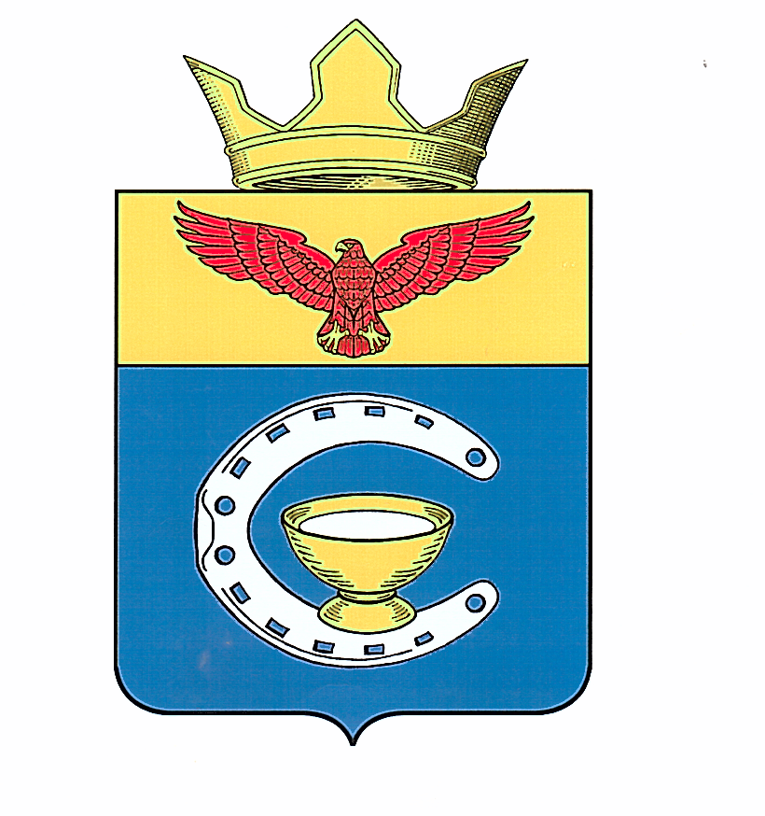
ВОЛГОГРАДСКАЯ ОБЛАСТЬ
ПАЛЛАСОВСКИЙ МУНИЦИПАЛЬНЫЙ РАЙОН
САВИНСКИЙ СЕЛЬСКИЙ СОВЕТ

Р Е Ш Е Н И Е
с. Савинка
29.01.2024г № 3/1

О рекомендации по итогам проведе-
ния публичных слушаний по проекту
решения Савинского сельского Совета
«О внесении изменений и дополнений
в Устав Савинского сельского поселения»

Заслушав и обсудив рекомендации по итогам публичных слушаний по проекту Решения Савинского сельского Совета «О внесении изменений и дополнений в Устав Савинского сельского поселения», в соответствии с федеральным и региональным законодательством о внесении изменений в отдельные законодательные акты Российской Федерации», Савинский сельский Совет

Р Е Ш И Л:

1. Утвердить рекомендации по итогам проведения публичных слушаний по проекту решения Савинского сельского Совета «О внесении изменений и дополнений в Устав Савинского сельского поселения»
2. Опубликовать рекомендации в районной газете «Рассвет».

Глава Савинского
сельского поселения А.И. Солодовникова

Рег: № 4/2024

Утверждена Решением
Савинского сельского Совета
от 29 января 2024года № 3/1

РЕКОМЕНДАЦИЯ

По итогам проведения 29 января 2024 года публичных слушаний по проекту решения Савинского сельского Совета «О внесении изменений и дополнений в Устав Савинского сельского поселения»
Во исполнение требований Федерального закона от 06 октября 2003 года № 131-ФЗ «Об общих принципах организации местного самоуправления в Российской Федерации», в соответствии с Положением о публичных слушаниях на территории Савинского сельского поселения, обсудив проект решения Савинского сельского Совета «О внесении изменений и дополнений в Устав Савинского сельского поселения», Савинскому сельскому Совету
РЕКОМЕНДОВАНО:
Внести в Устав Савинского сельского поселения изменения и дополнения, а именно:
1.1. Пункт 12 части 1 статьи 5 Устава Савинского сельского поселения изложить в следующей редакции:
«12) организация и осуществление мероприятий по работе с детьми и молодежью, участие в реализации молодежной политики, разработка и реализация мер по обеспечению и защите прав и законных интересов молодежи, разработка и реализация муниципальных программ по основным направлениям реализации молодежной политики, организация и осуществление мониторинга реализации молодежной политики в Савинском сельском поселении;»;

1.2. Часть 6 статьи 18 Устава Савинского сельского поселения изложить в следующей редакции:
«6. Полномочия депутата Савинского сельского Совета прекращаются досрочно в случае:
1) смерти;
2) отставки по собственному желанию;
3) признания судом недееспособным или ограниченно дееспособным;
4) признания судом безвестно отсутствующим или объявления умершим;
5) вступления в отношении его в законную силу обвинительного приговора суда;
6) выезда за пределы Российской Федерации на постоянное место жительства;
7) прекращения гражданства Российской Федерации либо гражданства иностранного государства - участника международного договора Российской Федерации, в соответствии с которым иностранный гражданин имеет право быть избранным в органы местного самоуправления, наличия гражданства (подданства) иностранного государства либо вида на жительство или иного документа, подтверждающего право на постоянное проживание на территории иностранного государства гражданина Российской Федерации либо иностранного гражданина, имеющего право на основании международного договора Российской Федерации быть избранным в органы местного самоуправления, если иное не предусмотрено международным договором Российской Федерации;
8) отзыва избирателями;
9) досрочного прекращения полномочий Савинского сельского Совета;
10) призыва на военную службу или направления на заменяющую ее альтернативную гражданскую службу;
11) несоблюдения депутатом ограничений, запретов, неисполнения обязанностей, установленных Федеральным законом «О противодействии коррупции», Федеральным законом «О контроле за соответствием расходов лиц, замещающих государственные должности, и иных лиц их доходам», Федеральным законом «О запрете отдельным категориям лиц открывать и иметь счета (вклады), хранить наличные денежные средства и ценности в иностранных банках, расположенных за пределами территории Российской Федерации, владеть и (или) пользоваться иностранными финансовыми инструментами», если иное не предусмотрено Федеральным законом «Об общих принципах организации местного самоуправления в Российской Федерации»;
12) несоблюдения депутатом ограничений, установленных Федеральным законом «Об общих принципах организации местного самоуправления в Российской Федерации»;
13) отсутствия депутата без уважительных причин на всех заседаниях Савинского сельского Совета в течение шести месяцев подряд (прекращение полномочий осуществляется решением Савинского сельского Совета);
14) в иных случаях, установленных федеральными законами.»;

1.3. Части 3 и 4 статьи 30 Устава Савинского сельского поселения изложить в следующей редакции:
«3. Муниципальные нормативные правовые акты, затрагивающие права, свободы и обязанности человека и гражданина, муниципальные нормативные правовые акты, устанавливающие правовой статус организаций, учредителем которых выступает муниципальное образование, а также соглашения, заключаемые между органами местного самоуправления, вступают в силу после их официального обнародования.
4. Устав, решение Савинского сельского Совета о внесении изменений и (или) дополнений в устав подлежат официальному обнародованию после их государственной регистрации и вступают в силу после их официального обнародования путем официального опубликования.»;
1.4. Статью 32 Устава Савинского сельского поселения изложить в следующей редакции:
«Статья 32. Порядок обнародования муниципальных правовых актов Савинского сельского поселения
1. Муниципальные нормативные правовые акты Савинского сельского поселения, в том числе акты, затрагивающие права, свободы и обязанности человека и гражданина, муниципальные нормативные правовые акты, устанавливающие правовой статус организаций, учредителем которых выступает муниципальное образование, а также соглашения, заключаемые между органами местного самоуправления, подлежат официальному обнародованию путем официального опубликования.
В интересах граждан и организаций в дополнение к официальному опубликованию муниципальные нормативные правовые акты и соглашения, заключаемые между органами местного самоуправления, обнародуются посредством размещения на официальном сайте Савинского сельского поселения Палласовского муниципального района Волгоградской области в информационно-телекоммуникационной сети «Интернет» (https://савинское-сп.рф/).
2. Иные муниципальные правовые акты Савинского сельского поселения подлежат обнародованию способами, предусмотренными частью 3 настоящей статьи, в случаях и порядке, установленных законодательством.
3. Обнародование муниципальных правовых актов Савинского сельского поселения, в том числе соглашений, заключенных между органами местного самоуправления, осуществляется посредством:
1) официального опубликования муниципального правового акта путем:
- размещения на официальном сайте Савинского сельского поселения Палласовского муниципального района Волгоградской области (https://савинское-сп.рф регистрация в качестве сетевого издания: ЭЛ № ФС 77-83745 от 05.08.2022) в течение пяти рабочих дней со дня принятия (издания) акта, если иное не предусмотрено федеральным законом.
Доступ неограниченного круга лиц к размещенным в сетевом издании муниципальным правовым актам, в том числе соглашениям, заключенным между органами местного самоуправления, обеспечивается в пункте подключения к информационно-телекоммуникационной сети «Интернет»:
- в здании администрации Савинского сельского поселения.
2) размещения муниципального правового акта в местах, доступных для неограниченного круга лиц:
- информационный стенд расположенный на территории Савинского сельского дома культуры пер. Гагарина 7.
- информационный стенд расположенный на территории администрации Савинского сельского поселения ул. Чапаева 152.
- информационный стенд расположенный на территории Савинского сельского поселения ул. Ленина 17.
- информационный стенд расположенный на территории Савинского сельского поселения ул. Чапаева 125.
- информационный стенд расположенный на территории Савинского сельского поселения ул. Иванчука 5.
- информационный стенд расположенный на территории Савинского сельского поселения ул. Иванчука 26.
- информационный стенд расположенный на территории Савинского сельского поселения ул. Иванчука 67.
- информационный стенд расположенный на территории Савинского сельского поселения пер. Фрунзе 1.
Тексты муниципальных правовых актов размещаются в специально установленных для обнародования местах в течение пяти дней со дня принятия (издания) акта и должны находиться в таких местах в течение 30 дней с момента их размещения;
3) размещения на официальном сайте Савинского сельского поселения Палласовского муниципального района Волгоградской области в информационно-телекоммуникационной сети «Интернет» (https://савинское-сп.рф/) в течение пяти дней со дня принятия (издания) акта.
4. Дополнительным способом обеспечения возможности ознакомления граждан с муниципальными нормативными правовыми актами является их размещение на портале Минюста России «Нормативные правовые акты в Российской Федерации» (http://pravo-minjust.ru, http://право-минюст.рф, регистрация в качестве сетевого издания: ЭЛ № ФС 77 - 72471 от 05.03.2018).».

Председательствующий: А.И. Солодовникова

